
УКРАЇНА
ОВІДІОПОЛЬСЬКА СЕЛИЩНА РАДА
ОДЕСЬКА ОБЛАСТЬ
ВИКОНАВЧИЙ КОМІТЕТ
Р І Ш Е Н Н Я

Про надання дозволу громадянці України Козяр Анні Ігорівні
на тимчасове розміщення гаражу без влаштування фундаменту на земельній ділянці біля будинку по вул. Т. Шевченка, 138-Є в смт Овідіополь

На підставі ст. 40 Закону України «Про місцеве самоврядування в Україні», Закону України «Про благоустрій населених пунктів», рішення селищної ради від 05 лютого 2021 року № 76-VІІІ «Про затвердження Правил благоустрою території Овідіопольської селищної ради (смт Овідіополь, с. Калаглія, с. Миколаївка)», постанови Кабінету Міністрів України від 07 червня 2017 року № 406 «Про затвердження переліку будівельних робіт, які не потребують документів, що дають право на їх виконання, та після закінчення яких об’єкт не підлягає прийняттю в експлуатацію», розглянувши заяву громадянки України Козяр А.І. від 23.10.2023 № К-090-1192, виконавчий комітет Овідіопольської селищної ради

ВИРІШИВ:

1. Надати дозвіл громадянці України Козяр Анні Ігорівні на тимчасове розміщення гаражу без влаштування фундаменту на земельній ділянці біля будинку по вул. Т. Шевченка, 138 Є в смт Овідіополь (згідно схеми).
2. Зобов’язати громадянку України Козяр Анну Ігорівну, після виконання робіт, привести територію до належного стану.
3. Контроль за виконанням даного рішення покласти на заступника селищного голови з питань діяльності виконавчих органів.

Селищний голова Лідія САВЕЛЬЄВА
28 листопада 2023 року
№ 520

Додаток
до рішення виконавчого комітету
Овідіопольської селищної ради
від 28 листопада 2023 року №520

СХЕМА
розміщення гаражу без влаштування фундаменту на земельній ділянці
біля будинку по вул. Т. Шевченка, 138-Є в смт Овідіополь
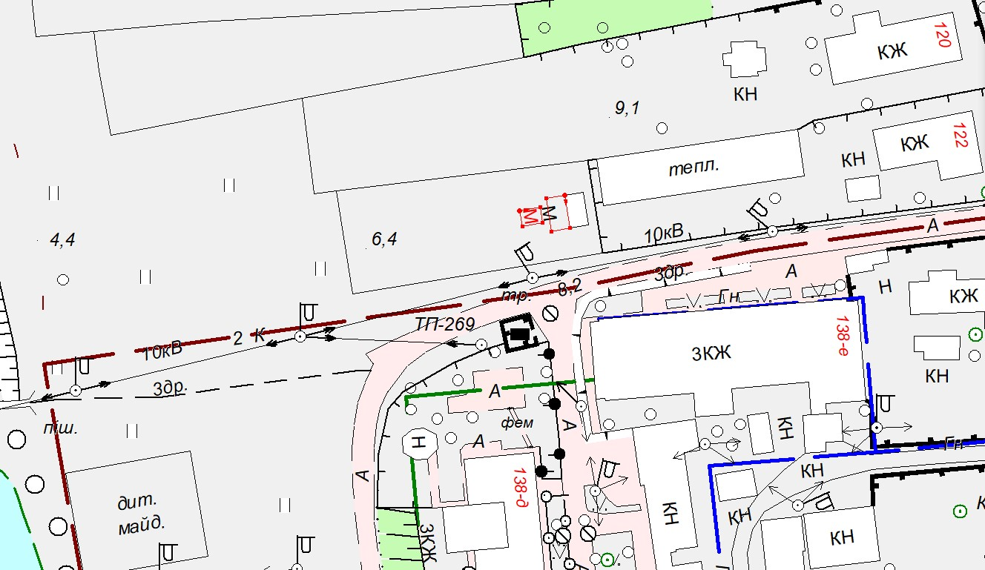

Місце розміщення гаражу без влаштування фундаменту

